Día de los Muertos v Holešovické tržnici: Přijďte obdivovat tradiční mexický oltář již od soboty 25. října

Praha, 22. října 2025 – Nejbarevnější mexická slavnost se vrací do Holešovické tržnice! Ve čtvrtek 30. října se zde uskuteční festival Día de los Muertos, který návštěvníky zavede do světa tradic, chutí a barev Mexika. Jedním z typických symbolů tohoto svátku bude jedinečná ofrenda – tradiční mexický oltář, připravený přímo ve spolupráci s velvyslanectvím Mexika v Praze. Ten mohou návštěvníci tržnice obdivovat již od soboty 25. října. Během samotného festivalu 30. října atmosféra skutečně ožije všemi smysly – čeká vás mexické jídlo, tržnice výrobků, přednášky, kostýmy, mariachi i program pro děti v Hale 11, na který doporučujeme si místa předem rezervovat. Vstup na akci je zdarma, do Haly 11 s programem pro děti návštěvníci zaplatí jednotné vstupné 100 Kč na osobu.
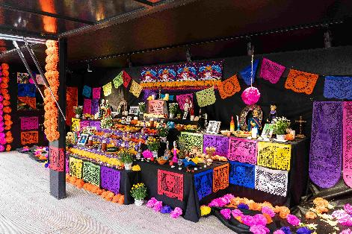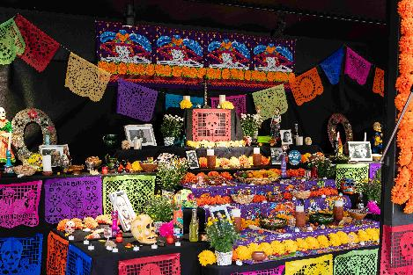
Oltář jako srdce oslav
Ofrenda, tedy oltář mrtvých, je v Mexiku tím nejdůležitějším symbolem celého svátku. Mexická ambasáda si na jeho přípravě každoročně dává mimořádně záležet, a tak návštěvníci mohou v srdci Prahy zažít autentický dotek mexické kultury. Fotografie, svíčky, květy karafiátů, papírové dekorace papel picado i tradiční pokrmy – každý prvek oltáře má hluboký význam a společně vytvářejí prostor, kde se život a smrt symbolicky setkávají.
„Ofrenda není místem smutku, ale radostným vyprávěním o těch, které si chceme připomínat. Díky spolupráci s velvyslanectvím Mexika můžeme Pražanům přiblížit tuto silnou tradici v její původní podobě,“ vysvětluje Michal Tošovský, šéf programového oddělení Holešovické tržnice a dodává: „Letos jsme se oproti předchozím ročníkům rozhodli tradiční mexický oltář v Tržnici umísit již o několik dní dříve, aby měli lidé možnost si ho v klidu prohlédnout, dozvědět se něco o předmětech, které jsou na oltář pokládány, a aby měli prostor sami v myšlenkách zavzpomínat na ty, kteří tu s nimi už nejsou.“
Oltář bude otevřený poprvé v sobotu 25. 10. v čase 8:00 – 15:00 a poté od pondělí 27. 10. do středy 29. 10. mezi 11:00 a 19:00 hodinou. Ve čtvrtek 30. 10. pak bude k dispozici po celou dobu konání festivalu.

Barevná podívaná, která spojuje generace
Día de los Muertos je dnes zapsán na seznam nehmotného kulturního dědictví UNESCO. Jeho kořeny sahají až k aztéckým obřadům, kde se uctíval cyklus života a smrti, a propojují se s katolickými Dušičkami. V Mexiku patří mezi nejvýznamnější svátky roku – a v Praze se stává jednou z nejočekávanějších kulturních akcí podzimu.

Během oslav v Holešovické tržnici bude Tržní náměstí patřit food truckům a stánkům s autentickou mexickou kuchyní, ale najdete zde i další pokrmy z Latinské Ameriky a několik stánků s běžnou nabídkou pro ty, kdo nemusí pálivé. Chybět nebude ani tekutá pocta Mexiku. Pivovar Falkon totiž uvařil limitku Halcón – pivo inspirované latinskoamerickými chutěmi. Ideální příležitost ochutnat, jak chutná Mexiko v podání českého sládka. „Stejně jako v předchozích letech zamíříme s pivem od Falkona na Día de los Muertos v Holešovické tržnici jako na pomyslný "zavírák" naší festivalové sezóny. Letos jsme ale připravili něco speciálního, totiž kooperační pivo Halcón – Mexican lager s lehkým tělem a osvěžující chutí limetových listů. Doufáme, že Vás Halcón bude bavit, ať už ho ochutnáte na čepu nebo si ho odnesete v plechovce domů,“ láká na novinku Jakub Veselý z pivovaru Falcon.

Hala 13 se promění v trh s mexickými výrobky a potravinami, budou zde probíhat přednášky, promítání oblíbeného filmu Coco a řada tvořivých aktivit pro celou rodinu. V sousední Hale 11 bude připravený doprovodný program pro děti, kde si za vstupné sto korun na osobu budou moci děti a jejich rodiče (ideálně v kostýmech) užít dětský hodinový program. Šedesát minut nabitých karnevalem, diskotékou, taneční lekcí, malováním vlastního mexického naháče „Xola“ či edukativními prvky jako jsou workshop papírových afrikánů nebo minikurz španělštiny. Na pódiu se objeví i živý symbol Mexika – pes Xoloitzcuintle (mexický naháč). Jeho chovatel návštěvníkům přiblíží význam tohoto tradičního plemene v mexické kultuře a děti si jej budou moci zblízka prohlédnout.

Program v Hale 11 bude rozdělený do časových slotů s omezeným počtem míst. Vstupenky jsou v předprodeji v síti GoOut. V obou halách si navíc mohou zájemci připlatit i typické nalíčení ve stylu „Catrina“.

- Gastro zóna na Tržním náměstí 11:00–22:00, vstup volný
- Otevírací doba Haly 13: 13:00–20:00, vstup volný
- Otevírací doba Haly 11: 13:00–19:00, vstup 100 Kč/osoba

Pozvánka
Festival Día de los Muertos se uskuteční ve čtvrtek 30. října od 11:00 hodin v Holešovické tržnici. Přijďte si užít autentickou mexickou oslavu, která vám ukáže, že vzpomínat na zesnulé může být zároveň oslavou života.
Více na www.holesovickatrznice.cz a na FB události.

Mediálním partnerem akce je Český rozhlas Rádio Praha.
Speciální poděkování patří mexické ambasádě v Praze za opětovnou podporu celé akce – zejména za zapůjčení typického oltáře, bez kterého by oslavy mexického svátku mrtvých nemohly proběhnout. Děkujeme.

Kontakt pro média: Linda Antony / tel: 777 16 88 99 / email: linda.antony@navystavisti.cz
Veronika Wolfová / tel: 724 442 965 / email: pr@navystavisti.cz

